Утвержден Постановлением

акимата Мангистауской области  
от «13» октября 2015 года № 302

**Регламент государственной услуги**

**«Выдача выписки из медицинской карты стационарного больного»**

1. **Общие положения**

1. Государственная услуга «Выдача выписки из медицинской карты стационарного больного» (далее — государственная услуга) оказывает ГКП на ПХВ «Актауский городской перинатальный центр», оказывающими стационарную помощь (далее — услугодатель).

2. Форма оказания государственной услуги: бумажная.

3. Результат оказания государственной услуги: выписка из медицинской карты стационарного больного в бумажном виде по форме, утвержденной приказом исполняющего обязанности Министра здравоохранения Республики Казахстан от 23 ноября 2010 года №907 «Об утверждении форм первичной медицинской документации организаций здравоохранения» (зарегистрированный в Реестре государственной регистрации нормативных правовых актов №6697), подписанная врачом-ординатором, заверенная личной врачебной печатью и печатью услугодателя.

Форма предоставления результата оказания государственной услуги — бумажная.

1. **Описание порядка действий структурных подразделений (работников) услугодателя в процессе оказания государственной услуги**

4. Для получения государственной услуги услугополучатель представляет документы, указанные в пункте 9 стандарта государственной услуги «Выдача выписки из медицинской карты стационарного больного», утвержденного приказом Министра здравоохранения и социального развития Республики Казахстан от 27 апреля 2015 года № 272.

5. Содержание каждой процедуры (действия), входящей в состав процесса оказания государственной услуги, длительность его выполнения:

Врач-ординатор производит осмотр состояния пациента, выдает выписку из медицинской карты стационарного больного заверенная личной подписью и печатью медицинской организации, оказывающей стационарную помощь — 40 минут. Результат — выписка из медицинской карты стационарного больного подписанная врачом-ординатором, заверенная личной врачебной печатью и печатью услугодателя.

6. Перечень структурных подразделений (работников) услугодателя, которые участвуют в процессе оказания государственной услуги: лечащий врач или врач-ординатор.

Маңғыстау облысы әкімінің

13 қазан 2015жылғы №302

Қаулысымен бекітілген.

**«Стационарлық науқастың медициналық картасынан үзінді көшірме беру» мемлекеттік көрсетілетін қызмет стандарты**

1. **Жалпы ережелер**

1. «Стационарлық науқастың медициналық картасынан үзінді көшірме беру» мемлекеттік көрсетілетін қызмет (бұдан әрі - мемлекеттік көрсетілетін қызмет).

2. Мемлекеттік қызмет көрсету нысаны: қағаз түрінде

3. Мемлекеттік көрсетілетін қызмет нәтижесі - «Денсаулық сақтау ұйымдарының бастапқы медициналық құжаттама нысандарын бекіту туралы» Қазақстан Республикасы Денсаулық сақтау министрінің м.а. 2010 жылғы 23 қарашадағы № 907 **[бұйрығымен](http://adilet.zan.kz/kaz/docs/V1000006697" \l "z0)** бекітілген (Нормативтік құқықтық актілерді мемлекеттік тіркеу тізілімінде № 6697 болып тіркелді) нысан бойынша қағаз түрінде, ординатор дәрігер қол қойған, жеке дәрігердің мөрімен және қызметті берушінің мөрімен расталған медициналық картадан жазылып берілетін үзінді.

Мемлекеттік қызмет көрсетудің нәтижесін беру нысаны – қағаз түрінде

1. **Мемлекеттік қызмет көрсету барысында қызмет берушінің**

**құрлымдық іс-әрекет тәртібінің сипаты**

4. Мемлекеттік қызметті алу үшін көрсетілетін қызметті алушы Қазақстан Республикасының Әлеуметтік даму және денсаулық сақтау министрі 2015 жылдың 27 сауірдегі №272 бұйрығымен бекітілген «Стационарлық науқастың медициналық картасынан үзінді көшірме беру» мемлекеттік қызметті 9-тармағында көрсетілген құжаттарды көрсетеді.

5. Мемлекеттік қызмет көрсету процесінің құрамына кіретін әрбір рәсімнің (іс-қимылдың) орындалу ұзақтығы:

Дәрігер-ординатор науқастың жағдайы тексереді, медициналық ұйым мөрімен және жеке қолы қойылған, стационарлық науқастың медициналық картасынан үзінді көшірмесін береді. Стационарлық көмек — 40 минут

6. Мемлекеттік қызметті көрсетуде мемлекеттік қызметті беруші: емдеуші дәрігер немесе дәрігер-ординатор.

Приложение  
к регламенту государственной услуги  
«Выдача выписки из медицинской  
карты стационарного больного»

**Справочник бизнес-процессов оказания государственной услуги**

**«Выдача выписки из медицинской карты стационарного больного»**

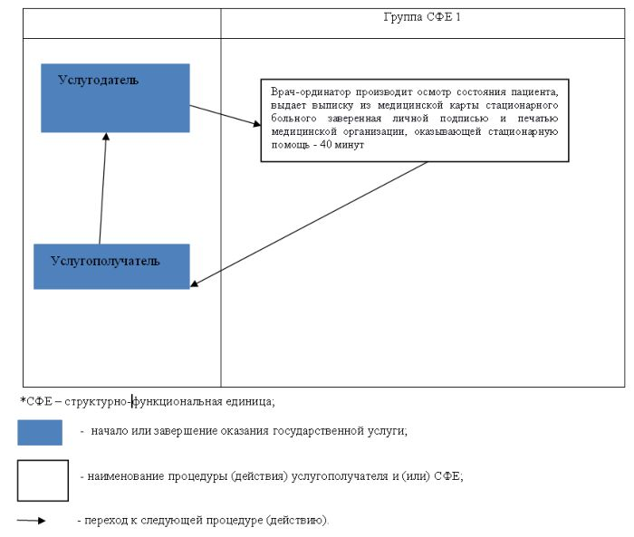

Қосымша

мемлекеттік көрсетілетін қызмет

регламентіне " Стационарлық науқастың

медициналық картасы үзінді беру "

**Бизнес-процестер анықтамалығы мемлекеттік қызмет көрсету**

**" Стационарлық науқастың медициналық картасынан үзінді беру "**

**ҚФБ 1 тобы**

Көрсетілетін қызметті беруші көрсетілетін қызметті

Дәрігер-ординатор тексеру жүргізеді, науқастың жағдайы, үзінді көшірмесін береді стационарлық науқастың медициналық картасынан куәландырған қолымен және мөрімен бекітілген медициналық ұйымдар стационарлық көмек көрсететін -40 минут

Көрсетілетін қызметті алушы

*ҚФБ – құрылымдық-функционалдық бірлік,

* Көрсетілетін мемлекеттік қызметтер басталуы немесе аяқталуы;
* рәсімнің (іс-әрекеттің) атауы, көрсетілетін қызметті алушы және (немесе) ҚФБ
* келесі рәсімге (әрекетке) ауысу